**JobServer实现说明**

由于JobServer源码不方便开源，所以说明了实现的主要逻辑及数据库设计，如下：

# 一、JobServer实现的主要逻辑

JobServer以WinJob方式部署，实现的主要逻辑如下：

1、借助Quartz，可实现多个线程（如10个线程）同时调用多个HttpJob；

2、实现了Get、Post、Head三种方式的请求；

3、借助ZooKeeper实现了主动自动主备切换；

4、记录日志，方便追踪。

# 二、JobServer数据表

请见【SQL脚本 for JobServer】文件下的SQL文件。

# 三、后台管理及配置

后台管理页：

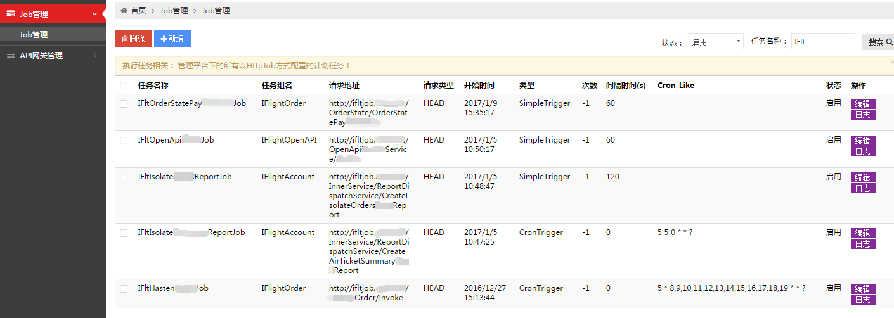

Job配置页：

